Поштовани ученици, домаћи задатак број 9 из биологије је:

Прочитајте из уџбеника лекције: „Почетак полног живота. Хумани односи међу половима“ (стране 172-173) и „Ризично понашање и сексуално преносиве болести“ (стране 174-175) и одговорите на следећа питања:
1.питање – 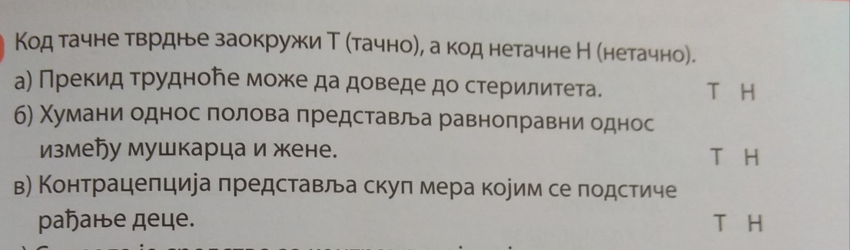
2. питање – 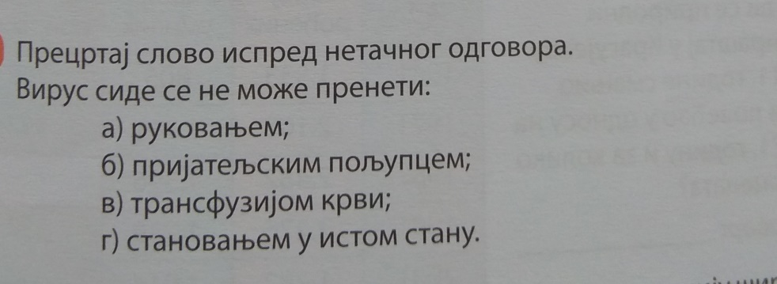
3.питање – 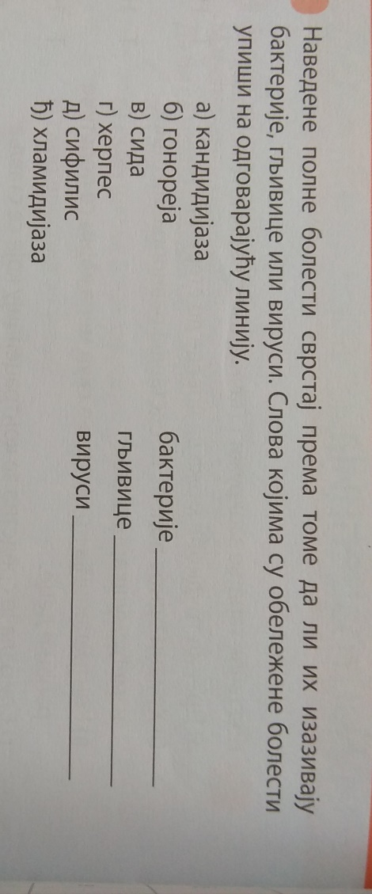

Не морате преписивати питања, само број питања и одговор напишите у својој свесци (обавезно хемијском оловком ради боље видљивости и обавезно напишите: име, презиме, разред и одељење), усликајте и пошаљите наставнику на меил.
Рок за слање домаћег задатка је среда, 20.05.2020.

